Silla anfibia de materiales reciclados.

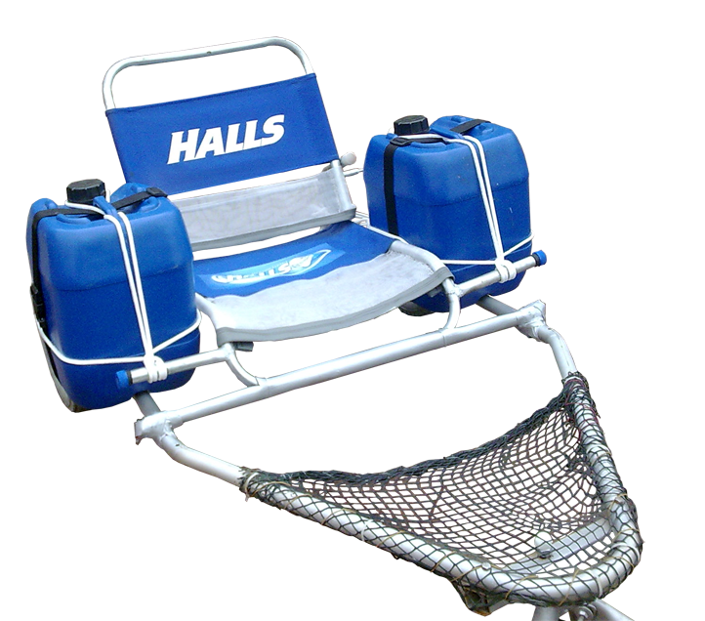
Se puede ver esta adaptación en uso en los siguientes enlaces:
http://youtu.be/P09Rr3V0Zvk
http://youtu.be/KVJao5zXeA8
http://youtu.be/WJre9Bic1AI

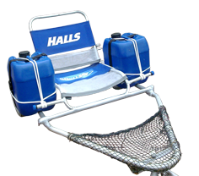
 | Silla anfibia de materiales reciclados.
Breve descripción | Es una silla anfibia que utiliza como boyas de flotación, galoneras de plástico, ruedas recicladas y silla de playa; marco de aluminio, total de peso 8 kilos.
Para quién se hizo y con qué objeto | Se realizó para la rehabilitación en el medio natural (mar) para personas con discapacidad del Cerro Cachito, Ventanilla - Callao, Perú debido a que el cetro de rehabilitación más cercano a la zona es 50 Kilómetros y el costo de transporte es muy costoso. El mar de Ventanilla lo tenemos a 400 mts.
Materiales y modo de funcionamiento | - Marco de aluminio doblado al frío, remachado en la unión.  - Una silla de playa de fierro galvanizado reciclada, ruedas de silla de ruedas recicladas.  - Tanques de 5 galones reciclados.  - 8 metros de driza, malla de pescar para posadera de pies.  - Cinta negra de amarre.  - Costo total: 326 nuevos soles (100 Euros).
Proceso de elaboración | 1.  De un tubo de 3.75 metros de aluminio, espesor 3mm; se dobla en frió y la unión se remacha con un tubo interior de aluminio de 20cm.  2.  Perforación de orificios según la dimensión de la silla
Precauciones | La persona que manipula la silla anfibia tiene que tener dotes de ser experto nadador y solo se puede alejar hasta una profundidad al nivel de la cintura, para siempre tener el control de la silla anfibia. Adjuntamos unos videos para ver la profundidad de la persona que manipula la silla anfibia.
Autores y datos de contacto | Apellidos: PÉREZ ELIZALDE  Nombre: RAFAEL  Direccion postal: MZ.Q1 LT.8 I SECTOR URB. A.M.C  Codigo postal: CALLAO 06  Ciudad: LIMA  Pais: PERU  Telefono: 00511-5535***  Email: rafasalva80@hotmail.com

Galería de imágenes

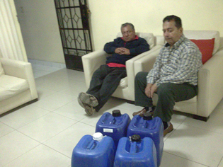
Garrafas de plástico que serán utilizadas en la construcción de la silla anfibia.

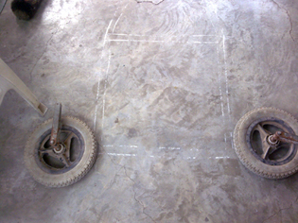
Ruedas que se utilizarán y posición que ocuparán.

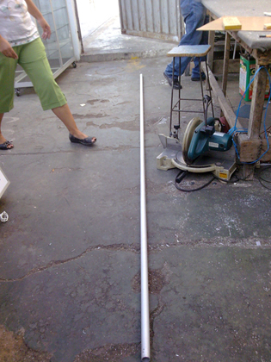
Tubo de alumnio para la construcción de la silla.

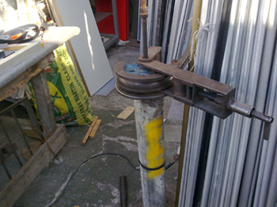
Dobladora en frío para el tubo de aluminio.

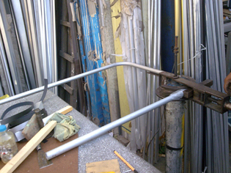
Detalle del proceso de construcción.

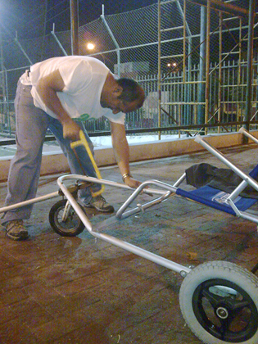
Detalle del proceso de construcción.

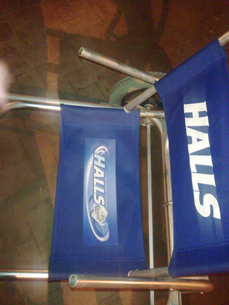
Vista superior de la silla en proceso de construcción.

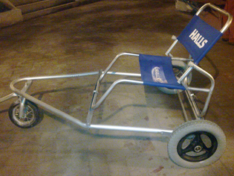
Chasis de la silla con sus ruedas y asiento.

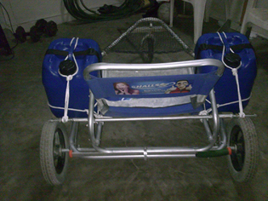
Vista posterior de la adaptación acabada.

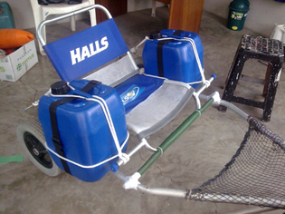
Vista de la adaptación acabada

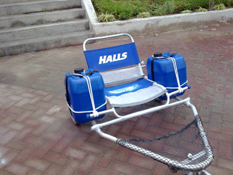
Vista de la adaptación acabada

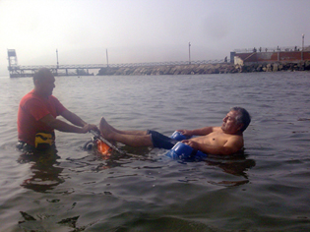
La silla utilizada por un adulto.

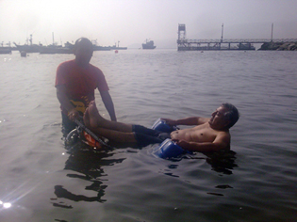
La silla utilizada por un adulto.

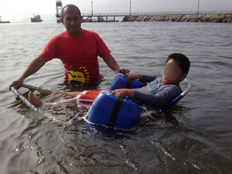
La silla utilizada por un niño.

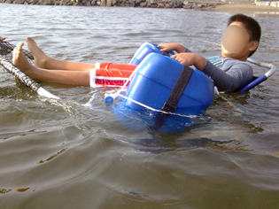
La silla utilizada por un niño.

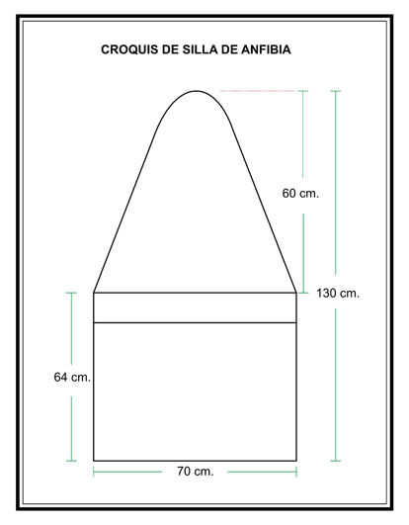
Esquema de la estructura de la silla.

